לכבוד
מר אהוד אולמרט, ראש הממשלה
מר סטנלי פישר, נגיד בנק ישראל
מר אברהם הירשזון, שר האוצר
מר אלי ישי, שר התמ"ת

מר רענן דינור, מנכ"ל משרד ראש הממשלה
פרופ' מנואל טרכטנברג, ראש המועצה הלאומית לכלכלה משרד רה"מ
ד"ר יוסי בכר, מנכ"ל משרד האוצר
מר גבריאל מימון, מנכ"ל משרד התמ"ת

מר ג'קי מצא, מנהל רשות המיסים בישראל
ד"ר ירון זליכה, החשב הכללי, משרד האוצר
מר קובי הבר, ראש אגף תקציבים, משרד האוצר

ד"ר אלי אופר, מדען ראשי במשרד התמ"ת
רו"ח חזי צאיג, מנהל מרכז ההשקעות במשרד התמ"ת
גב' רונית קן, יו"ר הרשות להגבלים עסקיים

מר יגאל בן שלום, מנכ"ל המוסד לביטוח לאומי
מר משה טרי, יו"ר הרשות לני"ע

ח"כ יעקב ליצמן, יו"ר ועדת הכספים בכנסת
ח"כ משה כחלון, יו"ר ועדת הכלכלה בכנסת
חברי ועדת הכספים בכנסת
חברי ועדת הכלכלה בכנסת
חברי ועדת שופטים להענקת אות ראש הממשלה לאיכות ומצויינות ביצירת סביבה עסקית תומכת צמיחה

‏יום רביעי, 25 אוקטובר 2006

הנדון: דו"ח סקר CFOs לתפקוד גופי ממשל

כבודו,

מצ"ב לעיונך דו"ח סקר לתפקוד גופי ממשל נובמבר 2006.

בברכה,

נגה קינן
יו"ר

העתק: חברי פורום CFO



נובמבר 2006

תוכן עניינים

 | עמ'
1. מבוא.................................................................................................................. | 1
2. עיקרי תוצאות הסקר ........................................................................................... | 2
3. קובעי המדיניות הכלכלית וביצועה  בנק ישראל, משרד האוצר ומשרד התמ"ת .................................................................. | 3
4. גופי הממשל הכלכליים - מדיניות .......................................................................... | 5
5. גופי הממשל הכלכליים - תפקוד ............................................................................ | 6
5.1 עוצמת הקשר של ה-CFOs עם הגופים הנבדקים .......................... | 6
5.2 מאפייני רמת השירות במשק ...................................................... | 6
5.3 השוואה רב שנתית של ציוני הגופים ............................................ | 7
5.4 ציוני ההערכה לתפקוד גופי הממשל הכלכליים ............................. | 8
5.5 ניתוח תוצאות גופי הממשל הכלכליים......................................... | 9
5.5.1 רשות ני"ע ................................................................. | 9
5.5.2 רשות המיסים .......................................................... | 10
5.5.3 הרשות להגבלים עסקיים ........................................... | 12
5.5.4 לשכת המדען הראשי .................................................. | 13
5.5.5 מרכז ההשקעות .........................................................  5.5.6 המוסד לביטוח לאומי ................................................ | 14  15
- תגובות הגופים הנסקרים לסקר...........................................................................  - תגובת רשות המיסים  - תגובת הרשות להגבלים עסקיים  - תגובת לשכת המדען הראשי  - תגובת מרכז ההשקעות  - תגובת המוסד לביטוח לאומי | 16
1. מבוא

פורום ה-CFO מאגד את כלל המשק הישראלי – חברות תעשיה, מסחר ושירותים, חברות היי-טק ותעשיה מסורתית, ממרכז הארץ ומהפריפריה, חברות פרטיות, חברות ממשלתיות חברות הנסחרות בבורסה בארץ ובחו"ל. סה"כ מייצג הפורום למעלה מ-90% מתל"ג מדינת ישראל.

הפורום אינו מאגד את בעלי החברות אלא את הדרג הניהולי המקצועי הבכיר.

כתוצאה מכל אלו, מייצג הפורום, יותר מכל גוף אחר, את ההיבטים המקצועיים של כלל המשק הישראלי ללא הטיה סקטוריאלית או אינטרסנטית זו או אחרת.

היום, יותר מאי-פעם, מרוויחות החברות מהישענותן על רמתו המקצועית ועצמתו האישית של ה-CFO. היום, יותר מתמיד, מרוויחה המדינה מתרומתו זו של הפורום: כמי שיסייע להטמעת החשיבה הכלכלית במדינה, כתומך ומייעץ לממשל בתחומים הכלכליים, כמי שממוקד באיכות הניהול ובאמינות ושקיפות הדיווח, כגורם בעל ידע והתמחות בניהול משאבים וכספים וכגורם בעל ידע בניהול קשרי משקיעים וחשיפה תקשורתית-כלכלית.

סביבה עסקית יעילה, נורמטיבית, יציבה ושקופה המתבססת על מדינות ברורה ויעדים לטווח הארוך הינה התנאי הבסיסי לצמיחה במשק, להשתלבותה של ישראל בגלובליזציה העולמית, במשיכת השקעות זרות ובתפעול תחרותי של החברות הפועלות בה. הפורום שם לעצמו למטרה להביא ליצירתה של סביבה עסקית כזו.

בין שאר הפעולות אותן נוקט הפורום לשיפור הסביבה העסקית בישראל, עורך הפורום מדי חצי שנה סקר בקרב ה-CFOs לתפקוד גופי ממשל המשפיעים ויוצרים את הסביבה העסקית. הסקר נערך בקרב חברי הפורום וכלל 121 משיבים. מתוכם, 26% חברי מועצת הפורום – CFOs בחברות שמחזורן עולה על 200 מיליון $, 52% חברי הפורום הכללי – CFOs בחברות שמחזורן עולה על 40 מיליון $, 18% חברי תא חברות היי טק בצמיחה מהירה ו-4% חברים במעמד מיוחד.

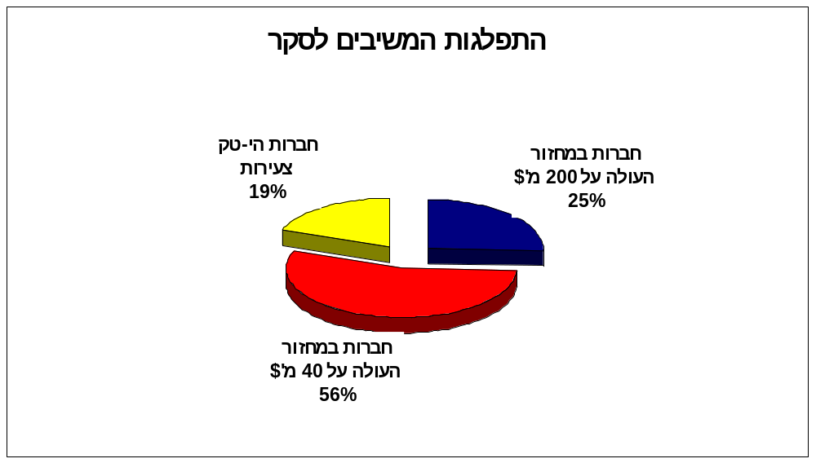

הנשאלים ביקשו לתת את הערכותיהם לגבי גופים הנסקרים, ולדרג את תשובותיהם לפי ארבעה ציונים החל מהטוב ביותר (ציון 2+) ועד הגרוע ביותר (ציון 2-).
עמ' 1

2. עיקרי תוצאות הסקר

מדיניות כלכלית וביצועה – משרד האוצר, בנק ישראל ומשרד התמ"ת

- בנק ישראל ומשרד האוצר הם המשפיעים והמוערכים ביותר בקביעת מדיניותה הכלכלית של ישראל, יישומה ותרומתה למשק. ההערכה למשרד התמ"ת נותרה שלילית.
- בנק ישראל עוקף בסקר זה, לראשונה את משרד האוצר והופך להיות הגורם המוביל בהערכת ה-CFOs בכל הנוגע למדיניות, ביצועה ותרומתה למשק. העליה בהערכה לבנק ישראל באה לידי ביטוי בכל שלושת הפרמטרים: היותה של מדיניות מגובשת, התורמת למשק ומבוצעת הלכה למעשה.
- לעומת השיפור בהערכה לה זוכה בנק ישראל, חלה נסיגה בהערכה למשרד האוצר ולמשרד התמ"ת.
- הירידה בהערכה לה זוכה משרד האוצר מבוססת על ירידה בשלושת הפרמטרים, ובעיקר בביצוע המדיניות.
- מדיניותו של משרד התמ"ת איננה מוכרת ו/או רלוונטית לחברות רבות במשק. 64% לא השיבו בנוגע למשרד התמ"ת. במשרד התמ"ת חלה נסיגה בהערכה בכל שלושת הפרמטרים.

מדיניות גופי הממשל הכלכליים

- רשות ני"ע, שומרת על המיקום הראשון בהערכת ה-CFOs למדיניותה.
- אחרי רשות ני"ע, הגופים הזוכים להערכה הגבוהה ביותר למדיניותם הם: החשכ"ל, אגף תקציבים ורשות המיסים.
- המוסד לביטוח לאומי שומר על המקום האחרון, ואף מצביע על ירידה נוספת בהערכה לה זוכה מדיניותו.
- הגופים שההערכה למדיניותם עלתה ביותר בשנה האחרונה הם: החשכ"ל, רשות ני"ע ואגף תקציבים.
- הגופים שההערכה למדיניותם ירדה ביותר בשנה האחרונה הם: ועדת הכלכלה בכנסת, ועדת הכספים בכנסת ומרכז ההשקעות.

תפקוד גופי הממשל הכלכליים

- הסביבה העסקית בישראל ירדה מאוד בהערכה לרמה המקצועית של גופי הממשל הכלכליים. עליה קלה ביעילות השירות. הוגנות השירות שמרה כמעט על דירוגה. ככלל ההערכה לה זוכים גופי הממשל הכלכליים בגין תפקודם, בכל שלושת הפרמטרים – נמוכה.
- הגופים המקצוענים ביותר: רשות המיסים, ולאחריה - רשות ני"ע ורשות ההגבלים העסקיים.
- הגופים היעילים: רשות ני"ע, ולאחריה – רשות ההגבלים והמדען הראשי.
- הגופים ההוגנים: רשות ני"ע ולאחריה - לשכת המדען הראשי ומרכז ההשקעות.
- ניתוח תפקוד גופי הממשל:
  - רשות ני"ע – ירידה בשלושת הפרמטרים (מקצועיות השירות, יעילותו והוגנות). ירידה חדה ביותר בהערכה לרמה המקצועית.
  - רשות המיסים – ירידה בהערכה לרמה המקצועית של השירות כמו גם ליעילותו. עליה בהערכה להוגנות השירות. בבדיקת ההערכה ליחידות משנה בראשות המיסים, נראה כי ההערכה לפקידי השומה היא הנמוכה ביותר בכל שלושת הפרמטרים וההערכה למוסד לפרה-רולינג היא הגבוהה ביותר. היחידה ברשות המיסים המטפלת במסלול החלופי של החוק לעידוד השקעות הון, זוכה לעליה בכל שלושת הפרמטרים ביחס לשנה שעברה, ובעניין יעילות השירות היא עוברת את ההערכה למרכז ההשקעות שאותו החליפה.
  - לשכת המדען הראשי – ירידה בציון המשוקלל, ירידה ברמה המקצועית ובהוגנות השירות, שמירה על רמת יעילות השירות.
  - רשות ההגבלים העסקיים – ירידה בציון המשוקלל. ירידה חדה בהערכה לרמה המקצועית.
  - מרכז ההשקעות – עליה בציון המשוקלל. עליה בכל שלושת הפרמטרים.
  - המוסד לביטוח לאומי – עליה בציון המשוקלל. עליה חדה בהערכה לרמה המקצועית וליעילות השירות. ירידה בהערכה להוגנות השירות.
עמ' 2

3. מדיניות כלכלית וביצועה
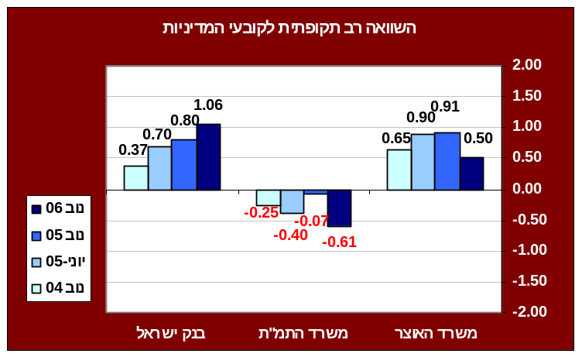

במסגרת הסקר של פורום ה-CFO, נמדדו שלושת הגופים המופקדים על המדיניות הכלכלית במשק: בנק ישראל, משרד האוצר ומשרד התמ"ת. גופים אלו נמדדים בסקר זה בשלושה קריטריונים: עד כמה לגוף המדובר יש מדיניות מגובשת, האם המדיניות הזאת מבוצעת והאם היא תורמת למשק.

התקופה אליה מתייחס דו"ח זה הייתה רבת אתגרים שלטוניים ובכלל זה החלפת שלטון פתאומית עקב מחלתו של אריאל שרון, בחירות, ומלחמה. יחד עם זאת, הייתה זו תקופה של שגשוג בכלכלה העולמית בכלל ובשווקי הטכנולוגיה בפרט.

בהנחה כי שלושת הקריטריונים הללו שווים, נבדקה ההערכה הכוללת לגופים אלו.
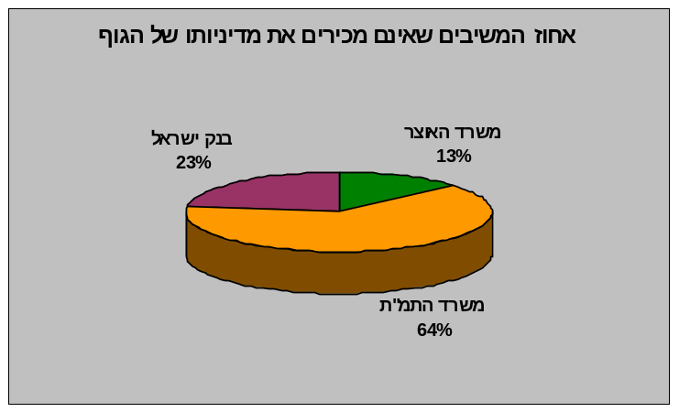

בתקופה זו נשמר המבנה של ההערכה החיובית הן לבנק ישראל (עליה של 0.26 נק') והן למשרד האוצר (על אף הירידה של 0.41), לעומת הערכה שלילית למשרד התמ"ת (שאף הועמקה ב-0.54).

נראה כי את המדיניות הכלכלית במדינת ישראל מגבשים ומבצעים בעיקר משרד האוצר ובנק ישראל. משרד התמ"ת בולט בהיותו לא רלוונטי למשק, זאת על אף שהוא המשרד האמור לטפל בחברות התעשייה, המסחר והשירותים על ענפיהם השונים, ועל אף העובדה שכפופים למשרד התמ"ת גורמים רבים המעורבים ומשפיעים רבות על החברות והמשק כגון: רשות ההגבלים העסקיים, מדען ראשי ומרכז ההשקעות (וראה פירוט בפרקים 5.4.3, 5.4.2 ו-5.4.5). נתון זה בולט במיוחד בהתבוננות באחוז הגבוה מאוד של המשיבים לסקר, CFOs בחברות המובילות במשק, שנמנעו כלל מלהביע הערכתם למדיניות משרד התמ"ת ו/או ביצועה, ביחס לנמנעים מלהביע דעה בהקשר של שני הגופים האחרים.

הצמידות בהערכה בין שלושת הפרמטרים שנבדקו, לגבי כל אחד מקובעי המדיניות – מצביעה על ההערכה הכללית לגבי אותו גוף. בולטת על רקע זה ההערכה הנמוכה יחסית לביצוע המדיניות המיוחסת למשרד האוצר.
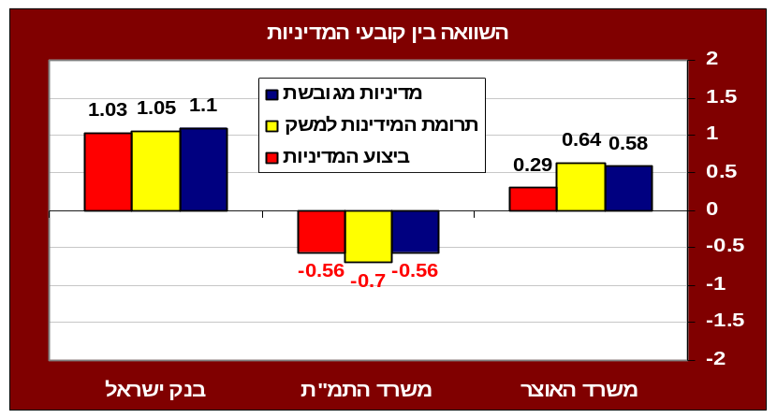

עמ' 3

בנק ישראל
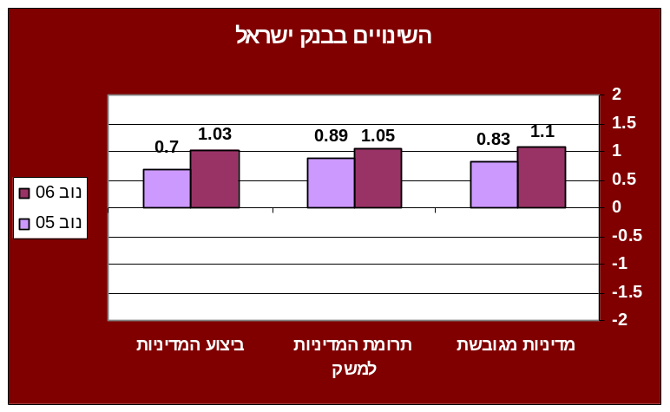

כפי שעולה מהנתונים, ההערכות לבנק ישראל עולות בהתמדה. כיום, בנק ישראל הוא הגוף המוערך ביותר בין שלושת הגופים.

יש לו את המדיניות המגובשת ביותר (1.1 לעומת 0.83 בשנה שעברה), התורמת למשק (1.05 לעומת 0.89) והוא מבצע אותה במידה הראויה להערכה (1.03 לעומת 0.7).

נראה כי המשיבים לסקר רוחשים אמון והערכה לסטנלי פישר, נגיד בנק ישראל, כמנהיג הכלכלי הבולט ביותר.

משרד האוצר
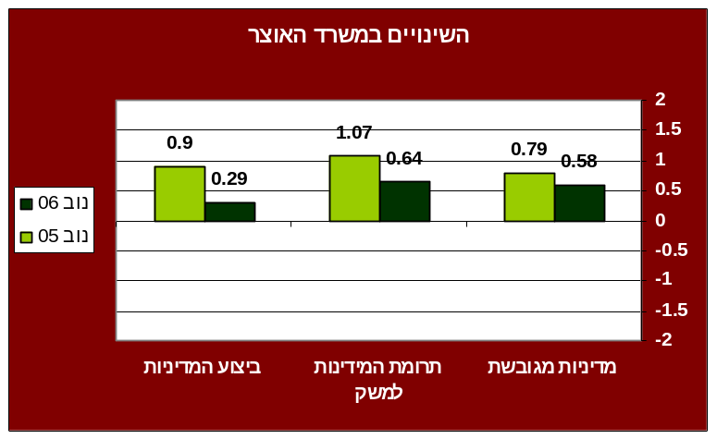

משרד האוצר, איבד בשנה האחרונה את הבכורה לבנק ישראל. הציון המשוקלל של המשרד נמוך לראשונה מזה של בנק ישראל, ונמוך משמעותית גם ביחס לציון שקיבל המשרד בשנה שעברה.

ההערכה למשרד האוצר ירדה בשנה האחרונה, בכל שלושת המדדים. מדיניות מגובשת 0.58 (לעומת 0.79 בנוב' 2005), תרומת המדיניות למשק 0.64 (לעומת 1.07) ביצוע הלכה למעשה 0.29 (לעומת 0.9).

עם זאת, יש לזכור שתקופה זו כללה תקופת אי ודאות ארוכה שנבעה כאמור מתחלופת השלטון, הבחירות והמלחמה. יש לקוות כי מדיניותו של המשרד, בהנהגתו של השר אברהם הירשזון תבוא ליידי ביטוי בתקופה המתחילה עתה.

משרד התמ"ת
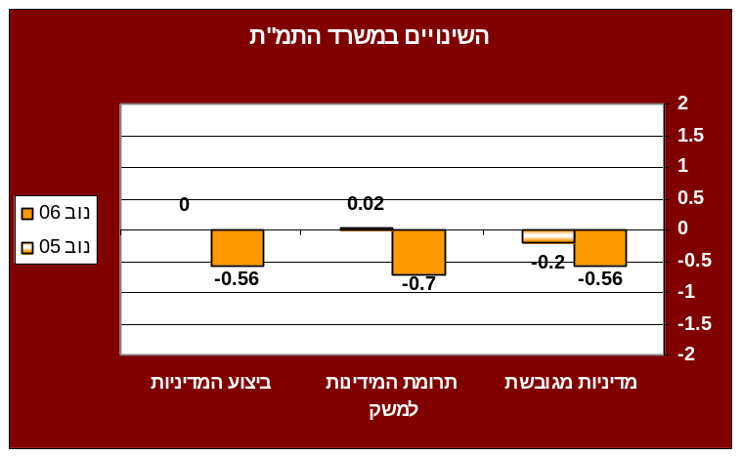

משרד התמ"ת ממשיך, זו הפעם הרביעית, לקבל הערכה נמוכה ביותר. ויותר מכך, בניגוד לסקר הקודם בו ניתן היה לראות כי משרד התמ"ת עלה בכל שלושת הפרמטרים, הסקר הנוכחי מראה ירידה קשה בכל שלושת הפרמטרים. במדיניות מגובשת ירידה של 0.34, בתרומת המדיניות למשק ירד המשרד ב-0.72 ובאופן ביצוע המדיניות – ירידה של 0.56+ נקודות.

המשרד חסר כח בפועל לבצע את מדיניותו, מעיד אחד המשיבים. אין לנו אלא להצר על שמשרד חשוב זה לא מנצל את מעמדו להשפיע לטובה על המשק הישראלי.
עמ' 4

4. גופי הממשל הכלכליים - מדיניות

פרק זה בסקר, מתייחס למידת ההערכה לה זוכה המדיניות שאותה מציגים גופי הממשל הכלכליים השונים. הערכותיהם של המשיבים בנוגע למדיניות גופי הממשל מובחנת ממדיניות הדרג הפוליטי שנסקר בחלק א' למעלה, באשר היא מכוונת בעיקרה ע"י הפקידות הבכירה ו/או יו"ר ועדות הכנסת. חלק זה שונה מהחלק הבא של הסקר, בהיותו עוסק במדיניות הגופים הכלכליים ולא באופן תפקוד הגופים.

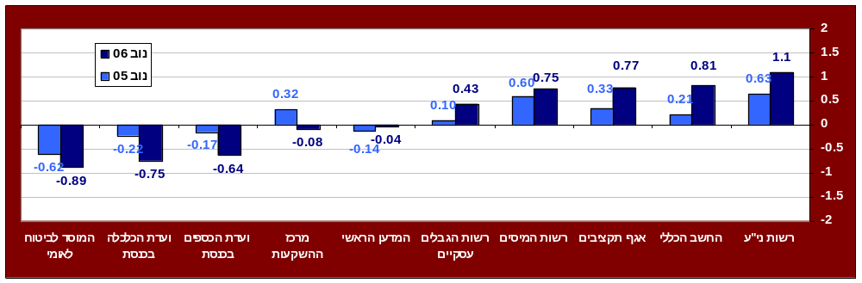

ברביעייה הפותחת נמצא כי ההערכה הגבוהה ביותר מוענקת למדיניות הרשות לני"ע (1.1), ולאחריה למדיניות החשב הכללי (0.81), אגף תקציבים (0.77), רשות המיסים (0.75), ורשות ההגבלים העסקיים (0.43). גופים אלו אף השתפרו בהערכה לה זוכה מדיניותם בהשוואה לשנה שעברה. במיוחד יש לציין את החשב הכללי שההערכה למדיניותו עלתה ב-0.60 נק' ביחס לסקר המקביל אשתקד. יש לציין כי על אף שגופים אלו נמצאים במקום גבוה יחסית לשאר גופי הממשל – דירוגם על הסקאלה שבין מינימום של 2- למקסימום של 2+ אינו מספק.
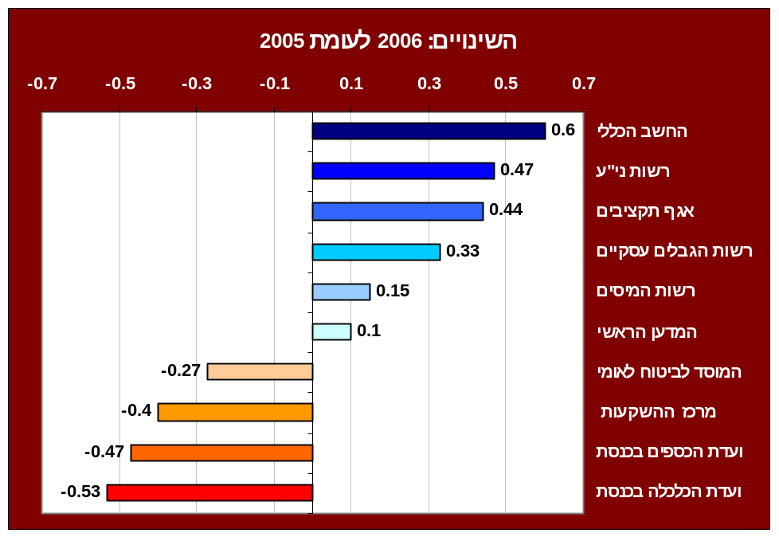
הערכה שלילית למדיניות הוענקה ללשכת המדען הראשי, מרכז ההשקעות, ועדת הכספים בכנסת, ועדת הכלכלה בכנסת והמוסד לביטוח לאומי הנמצא בתחתית הסולם.

אנו רואים חשיבות עליונה בכך שכל גוף ממשל כלכלי, יגדיר את החזון, המטרות להשגתו, המדיניות אותה עליו ליישם אשר מתוכה ייגזר התפקוד השוטף - נקווה לשיפורים בכל גופי הממשל.
עמ' 5

5. גופי הממשל הכלכליים - תפקוד

5.1 עוצמת הקשר של ה-CFO עם הגופי ם הנבדקים

כגורם העסקי הבכיר ביותר העומד מול גורמי הממשל הכלכליים נתקל סמנכ"ל הכספים, לעיתים קרובות במכשלות הבירוקרטיות, בחוקים בעייתיים, בדיווחים מיותרים ובנהלים מסורבלים כמו גם במאמציהם של ראשי הגופים הללו לייעל תהליכים, לשפר את יעילות השירות ולהשביח את הרמה המקצועית.
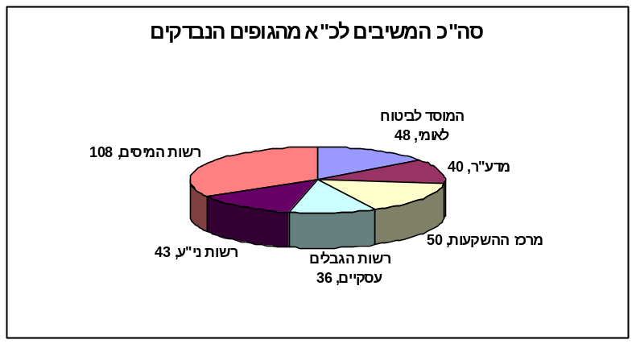
ל-CFO קשרים עם כל גופי הממשל הכלכליים. כל אחד מהמשיבים ציין עם מי מהגופים היה לו קשר בחצי השנה האחרונה. מתוך סה"כ של 325 תשובות (לעומת 263 בשנה שעברה), התקיימו עיקר המגעים עם רשות המסים (108), ובסדר יורד עם מרכז ההשקעות (50), הביטוח הלאומי (48), רשות ני"ע (43), המדען הראשי (40) ורשות ההגבלים העסקיים (36).

5.2 מאפייני רמת השירות בסביבה העסקית

גופי הממשל נבדקו על פי שלושה מדדים: הרמה המקצועית של הגופים הנסקרים, יעילות השירות הניתן על ידם והוגנות השירות.

מהשוואה רב תקופתית של איכות הסביבה העסקית הנוצרת ע"י גופי הממשל בקריטריונים השונים, עולה בבירור התמונה כי בכל התקופות, גבוהה משמעותית הרמה המקצועית של הגופים הנסקרים על שני המדדים האחרים.
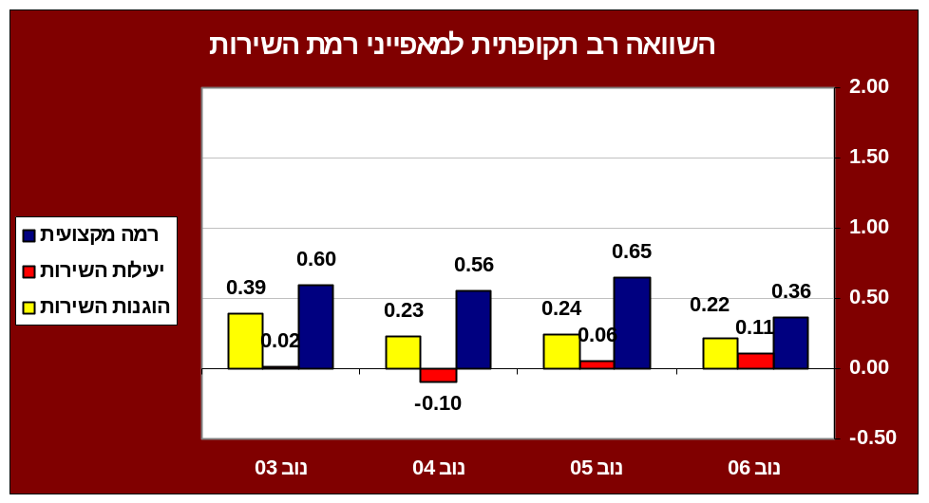
באופן תדיר בארבעת השנים האחרונות נמצא במקום המוזנח ביותר את יעילות השירות. אולם, ניתן לראות בשלוש השנים האחרונות עליה, קטנה אך מתמדת במאפיין חשוב זה.

החידוש שבסקר האחרון הוא הירידה הדרמטית בהערכה לרמתם המקצועית של גופי הממשל, מ-0.65 בשנה שעברה וממוצע של 0.60 בשלוש השנים הקודמות ל-0.36 בסקר האחרון!.

הסביבה העסקית של מדינת ישראל שהייתה מאופיינת ברמה מקצועית גבוהה יחסית, הוגנות ברמה בינונית ובירוקרטיה כבדה, ירדה מאוד בהערכה לרמה המקצועית.

עמ' 6

5.3 השוואה רב שנתית בין הגופים
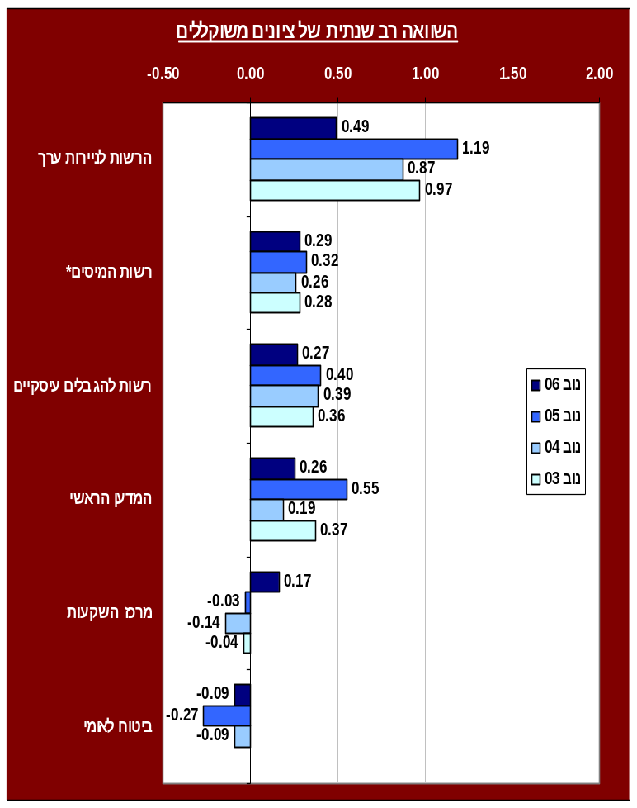
ככלל, ניתן לראות ירידה בהערכה הנרכשת לגופי הממשל הכלכליים בשנה האחרונה.

תחת ההנחה, ששלושת המדדים: הרמה המקצועית, יעילות השירות והוגנות הינם מדדים שווים בחשיבותם, הציונים המשוקללים לכ"א מהגופים ניתנים להשוואה.

כל ארבעת הגופים בראש הרשימה, זכו לניקוד פחות יותר מאשר בסקר הקודם בנוב' 2005. עדיין הרשות לני"ע היא הזוכה להערכה הגבוהה ביותר מבין גופי הממשל הכלכליים, למרות הירידה החדה בציון המשוקלל שקבלה (0.49 השנה לעומת 1.19 בשנה שעברה).

במקום השני, רשות המיסים עם ירידה של 0.03 נק', מ-0.32 בשנה שעברה ל-0.29 השנה.

גם רשות ההגבלים העסקיים, הנמצאת במקום השלישי, וגם לשכת המדען הראשי, הנמצאת במקום הרביעי, ירדו בהערכה אליהם ב-0.13 ו-0.29 נק' בהתאמה.

דווקא בשני הגופים בעלי הציונים הנמוכים ביותר: מרכז ההשקעות והביטוח הלאומי, נמצא שיפור בהערכה 0.20 ו-0.18 נק' בהתאמה.

גרף מגמת השינוי הרב שנתי, להלן, בא לתת תשובה לשאלה האם גופים אלו לומדים.

השינוי לרעה הבולט ביותר הוא לרשות לני"ע, בבדיקה רב שנתית (0.48-) ובמיוחד בשנה האחרונה (0.70-).
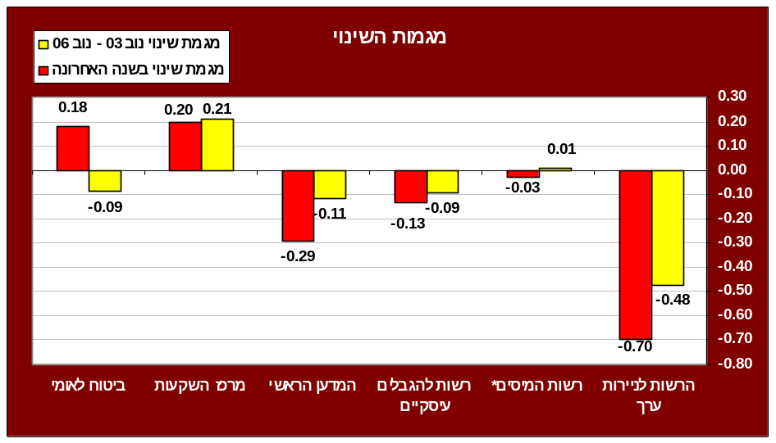
השיפור הבולט ביותר הוא של מרכז ההשקעות, הן בבדיקה הרב שנתית והן בבדיקה לגבי השנה האחרונה.

עמ' 7

5.4 ציוני ההערכה לתפקוד גופי הממשל הכלכליים

כאמור לעיל, נבדקה רמת השירות הכוללת של גופי הממשל הכלכליים בשלוש קטגוריות: הרמה המקצועית, יעילות השירות והוגנות השירות.

הרמה המקצועית: הרמה המקצועית הגבוהה ביותר שהייתה מיוחסת ב-2005 לרשות ני"ע, עברה לרשות המיסים. רשות המיסים ממוקמת במקום השני, ולאחריה לרשות ההגבלים העסקיים. הרמה המקצועית הנמוכה ביותר מיוחדת לביטוח הלאומי.

יעילות השירות: בכל הגופים, פרט לרשות לני"ע, נמצאת יעילות השירות ברמה הנמוכה ביותר. הגוף היעיל ביותר הוא רשות ני"ע, והפחות יעיל ביותר הוא המוסד לביטוח לאומי. ראוי לציין במיוחד את הפער הגדול בין הרמה המקצועית ובין יעילות השירות המיוחדת לרשות המיסים.

הוגנות השירות: הוגנות השירות הגבוהה ביותר מיוחדת לרשות ני"ע. במקום הנמוך ביותר – המוסד לביטוח לאומי.

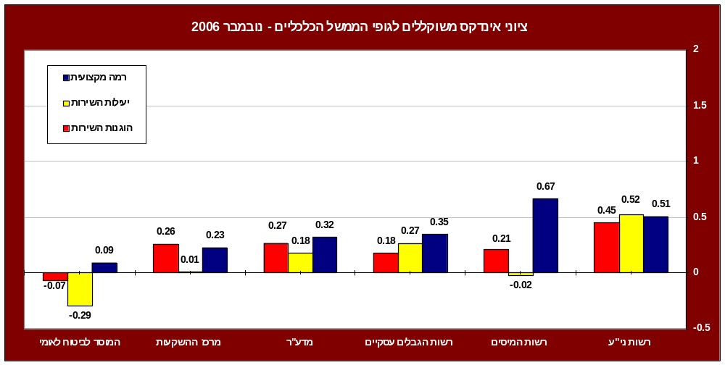
עמ' 8

5.5 ניתוח תוצאות גופי הממשל הכלכליים

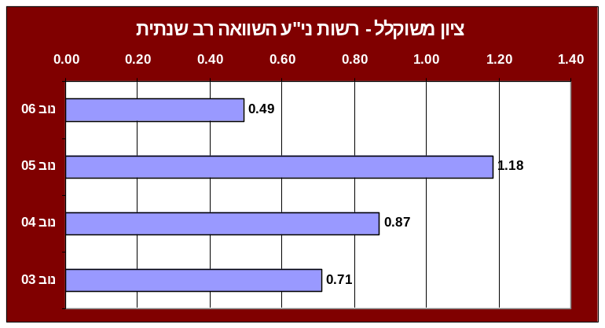

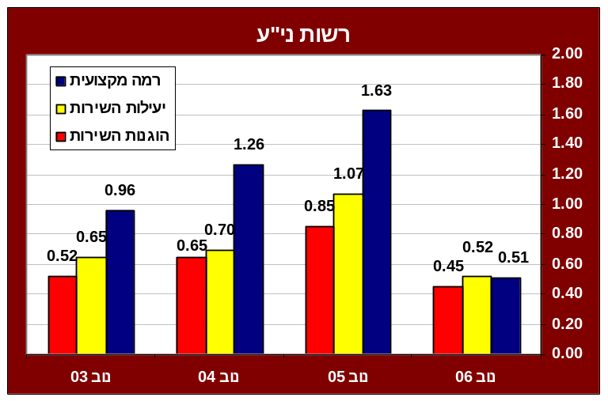

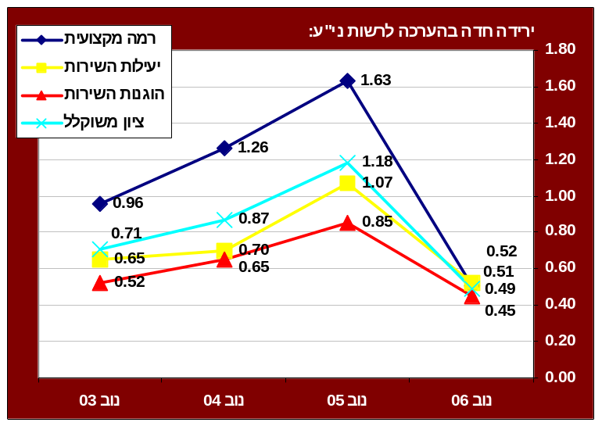
5.5.1 הרשות לני"ע

רשות ני"ע ירדה למקום השני בהערכה לה זוכה מדיניותה, אך שמרה על מקום ראשון, למרות ירידה חדה בכל הפרמטרים, בתפקוד גופי ממשל. הציון המשוקלל לתפקוד רשות ני"ע ירד מ-1.18 בשנה שעברה ל-0.49 בסקר זה.

הירידה החדה בהערכה לה זוכה רשות ני"ע בשנה האחרונה מוסברת בירידה בשלושת הפרמטרים שנבדקו.

ירידה חדה ביותר בהערכה לרמה המקצועית ברשות (מ-1.63 ל-0.51), "לא תמיד יורדים לעומק המקרה" כתב אחד הנשאלים.

ירידה חדשה נרשמה גם ביעילות השירות (מ-1.07 בנוב' 2005 ל-0.52 בסקר הנוכחי), כמו גם ירידה בהוגנות השירות (מ-0.85 ל-0.45).

ירידות זו באו לאחר עליה רצופה, בכל שלושת המדדים החל מנובמבר 2003.

הפורום קורא לרשות ני"ע לעשות את הנדרש בכדי לחזור למקומה הראוי כמובילה ברמה המקצועית, ביעילות השירות ובהוגנות.

עמ' 9

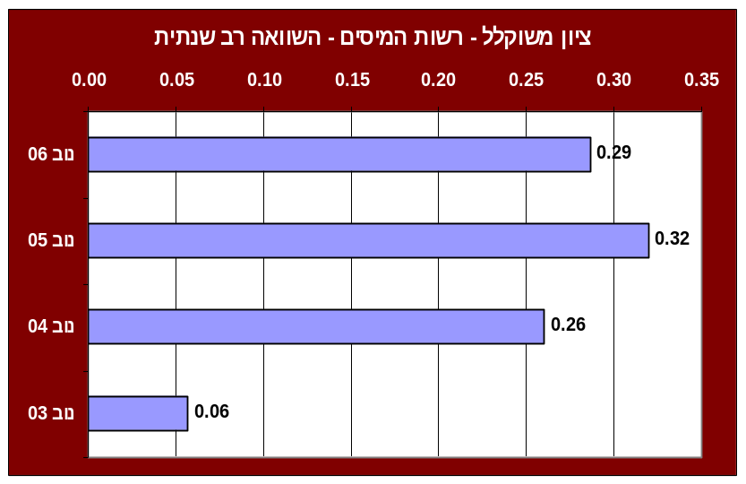

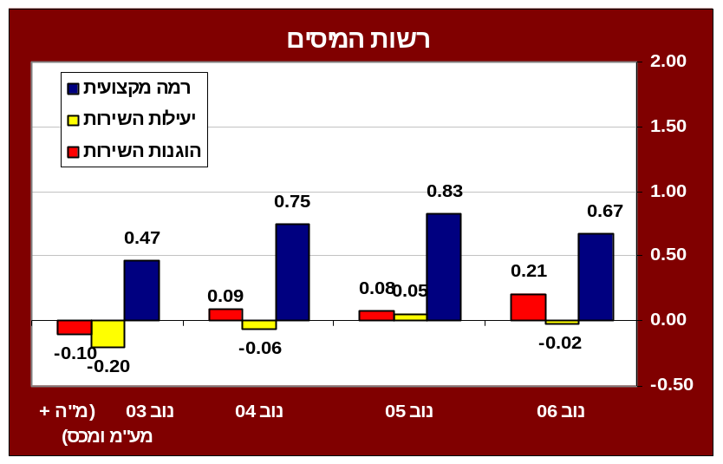

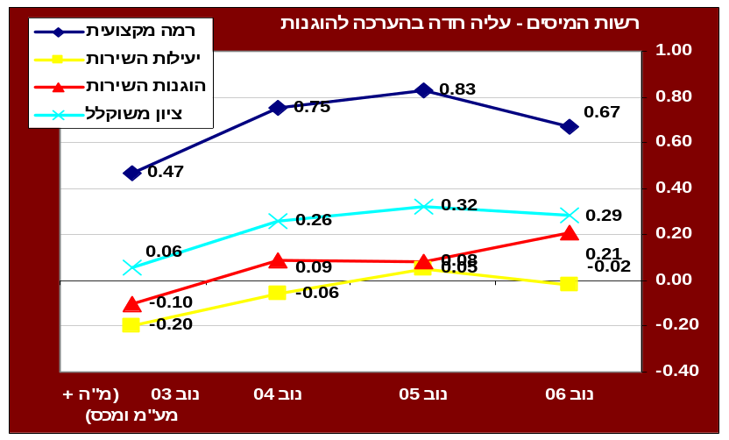

5.5.2 רשות המיסים

רשות המיסים ירדה מהמקום השני בקביעת מדיניות למקום הרביעי, וירדה בציונה המשוקלל בהתייחס לשנה שעברה (0.29 כיום לעומת 0.32 בשנה שעברה).

נכון שרשות המיסים עלתה בדירוג תפקוד גופי הממשל הכלכליים, מהמקום הרביעי למקום השני, אולם מאחר ובסה"כ הראתה ירידה ביחס לציון המשוקלל של עצמה בשנת 2005, אין לנו אלא להניח כי עלייתה למקום השני, אינה נובעת מחוזקה של רשות המיסים אלא מחולשתם הגדלה של רשות ההגבלים העסקיים ולשכת המדען הראשי.

הרמה המקצועית של רשות המיסים זוכה להערכה הרבה ביותר מול שאר גופי הממשל הנסקרים, אולם, שוב, נראה כי הדבר נובע מהערכה נמוכה יותר לשאר הגופים. בהתייחס לעצמה, ירדה ההערכה לרמה המקצועית של רשות המיסים מ-0.83 בשנה שעברה ל-0.67 בסקר הנוכחי. ירידה זו באה לאחר שלוש שנים של עליות רצופות

יעילות השירות, ירדה אף היא, ועל אף שהירידה איננה משמעותית, הפער בין היכולות המקצועיות של רשות המיסים, והוגנות השירות שלה, אל מול יעילות השירות – קורא לעשייה דחופה ומכוונת של העומדים בראשה.

הוגנות השירות הוא הפרמטר היחיד בו אנו רואים עליה מאז הסקר הקודם. עליה זו ראויה לברכה, ואנו מקוים כי מגמת השיפור תמשך.

מתוך נסיון להעמיק ולחקור את משמעות התוצאות הנוגעות לרשות המיסים, בדקנו בסקר השנה, גם את חוות דעתם של ה-CFOs בהתייחס לשלושה סוגי שירותים הניתנים ע"י רשות המיסים: פקידי שומה, פרה רולינג והיחידה לטיפול במסלול החלופי בחוק לעידוד השקעות הון.

עמ' 10

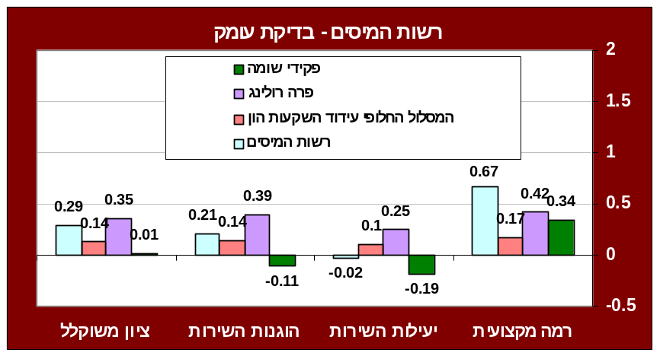

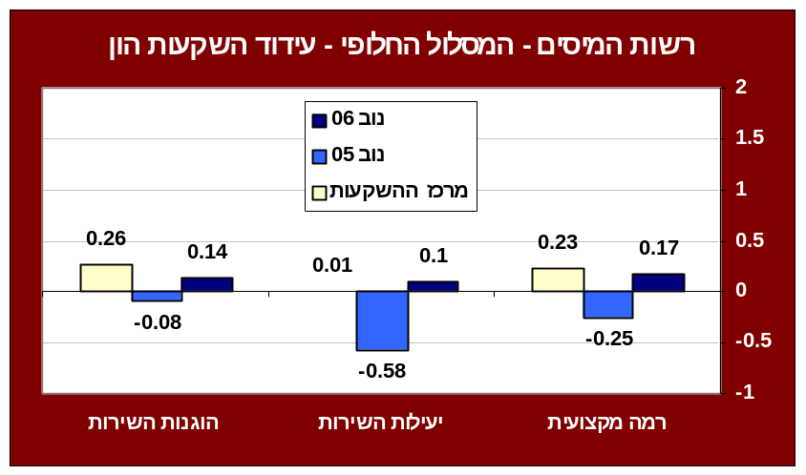
בבחינת הציון המשוקלל של שלושת השירותים הללו, עולה כי פקידי שומה קיבלו את הציון הנמוך ביותר (0.01), המסלול החלופי בחוק לעידוד השקעות הון את הציון של 0.14, ופרה רולינג את הציון הגבוה ביותר (0.35).

פקידי שומה קיבלו ציונים משוקללים נמוכים ביחס לרשות המיסים בכללותה כמו גם ביחס למוסד הפרה-רולינג וליחידה המטפלת במסלול החלופי. ביעילות השירות ובהוגנות – קיבלו פקידי שומה ציונים שליליים (!).

שירות הפרה-רולינג קיבל את הציונים הגבוהים ביותר בשלושת הפרמטרים: ברמה המקצועית – אם כי הרמה המקצועית הכללית המיוחסת לרשות המיסים גבוהה יותר ממנו. ביעילות השירות ובהוגנות – קיבל המוסד לפרה-רולינג ציונים גבוהים יותר משל רשות המיסים בכללותה.

היחידה המטפלת במסלול החלופי של החוק לעידוד השקעות הון, זוכה לתשומת לב מיוחדת של פורום ה-CFO, בגלל המעבר של הטיפול בנושא זה ממרכז ההשקעות שבתמ"ת לרשות המיסים.

אנו שמחים להעלות על נס את השיפור הגורף שחל בשלושת הפרמטרים לגבי יחידה זו, מהשנה שעברה לסקר הנוכחי. היחידה עלתה הן ברמתה המקצועית (מ-0.25- ל-0.17+), ביעילות השירות (מ-0.58- ל-0.1+) ובהוגנות השירות (מ-0.08- ל-0.14+). ביעילות השירות אף השיגה היחידה תוצאות טובות יותר מאשר מרכז ההשקעות. אנו מקוים לתוצאות טובות אף יותר של יחידה חשובה זו.

הערות ה-CFOs בנוגע לרשות המיסים כללו התייחסות חמורה ביותר למע"מ: "פשוט מבזה כי פקיד ממשל יכול לקבל החלטות חסרות בסיסי חוקי ורק בהליך משפטי ניתן לקבל מענה לאחר סחבת ארוכה מאוד", לקשר בין מע"מ ומ"ה: "מאז הקמת הרשות מתבצעים קיזוזים למינם בין מע"מ (אנו חברה יצואנית) למ"ה ללא הודעה מוקדמת וללא הצדקה נוצר מצב של מרדף תמידי אחרי ההחזרים המגיעים לחברה". הערה נוספת נגעה לתהליך איטי, וטענה כנגד רמת ועומק הגביה בישראל מעצמאים שהינה ירודה באופן מקומם ושומרת כך על אחוז גבוה ביותר של השוק השחור.

עמ' 11

5.5.3 רשות ההגבלים העסקיים
רשות ההגבלים העסקיים שמרה על מקומה במקום השלישי, בהערכה לתפקוד גופי הממשל הכלכליים, למרות ירידה בציון המשוקלל מ-0.46 בנובמבר 2005 ל-0.27 בסקר הנוכחי.
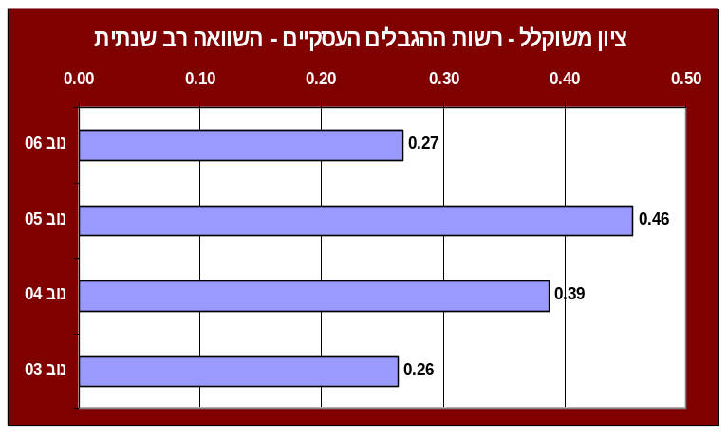
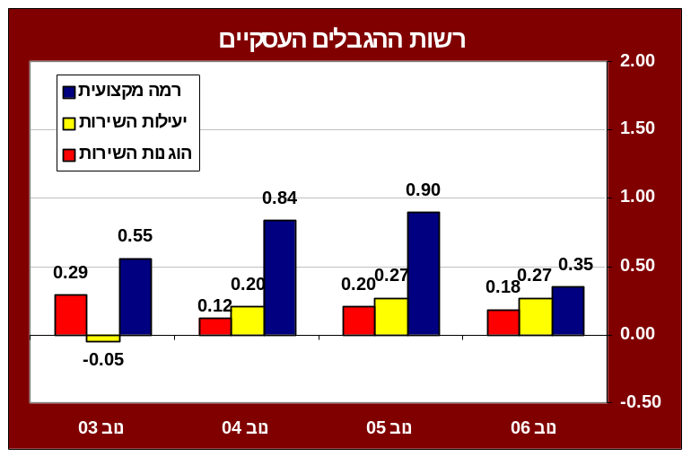

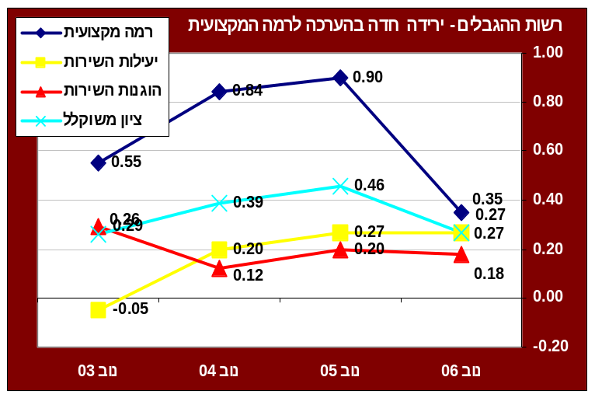

הירידה בהערכה לתפקוד רשות ההגבלים העסקיים נובעת מירידה חדה בהערה לרמתה המקצועית של הרשות (מ-0.90 בשנה שעברה ל-0.35 השנה). על רקע שמירת רמה קבועה בהערכה ליעילות השירות ולהוגנות – גרמה ירידה זו בהערכה למקצועיותה של הרשות – לירידה בהערכה הכוללת.

אנו מוצאים טעם לפגם בכך, שרשות ההגבלים העסקיים, שעיקרה הוגנות ומקצועיות זוכה להערכה כה נמוכה בשני נושאים אלו. "למרות חילוקי הדעות לגבי כוחה של הרשות, היא שומרת על הצרכנים וחוקי הג'ונגל במשק", כתב אחד המשיבים.

הפורום קורא לרשות ההגבלים העסקיים לרכז מאמץ בהחזרת ההערכה לרמה המקצועית ולהעלות את הוגנות השירות ויעילותו.

עמ' 12
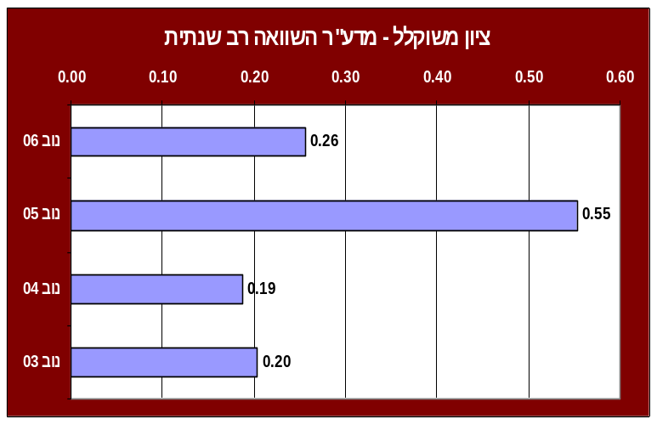

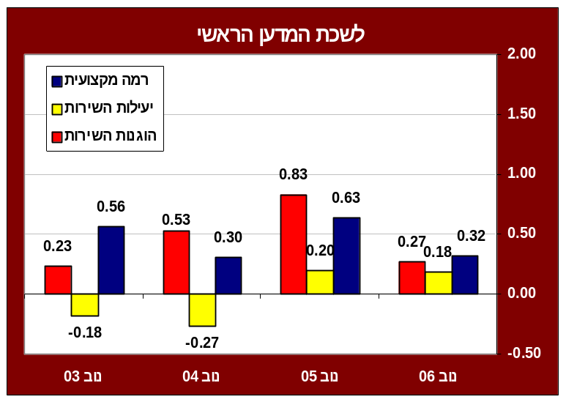

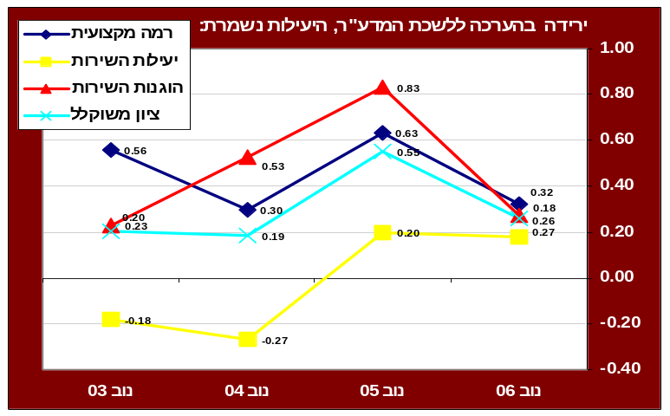

5.5.4 לשכת המדען הראשי
משרד התמ"ת

לשכת המדען הראשי, ששיפרה במעט את ההערכה לה זוכה מדיניותה, ירדה מאוד בהערכת ה-CFOs לתפקוד גופי ממשל (מ-0.55 בשנה שעברה ל-0.26 בסקר הנוכחי).

ירידה זו נובעת מירידה חדה בהערכה לרמה המקצועית (מ-0.63 בשנה שעברה ל-0.32 בסקר הנוכחי) וירידה חדה עוד יותר בהערכה לה זוכה לשכת המדען הראשי בקריטריון של הוגנות השירות (מ-0.83 בשנה שעברה ל-0.27 השנה).

בהערכה ליעילות שירות הלשכה – נרשמה ירידה זעירה ולא משמעותית (מ-0.20 ל-0.18).

בהערות הספציפיות שכתבו המשיבים לסקר נאמר כי למרות החשיבות מתן המימון לחברות הרי שהמגבלות המוטלות במקביל למתן הכסף מפריעות מאוד בהוספת משקיעים זרים לבעלי המניות בחברה. בנוסף, נשמעה טענה כי חודשיים לאחר תשלום התמלוגים וטרם נתקבלו מענקים.

פורום ה-CFO קורא ללשכת המדען הראשי לשוב לעליות בכל המדדים שנרשמו ללשכת המדען הראשי בין נובמבר 2004 ל-נובמבר 2005.

עמ' 13

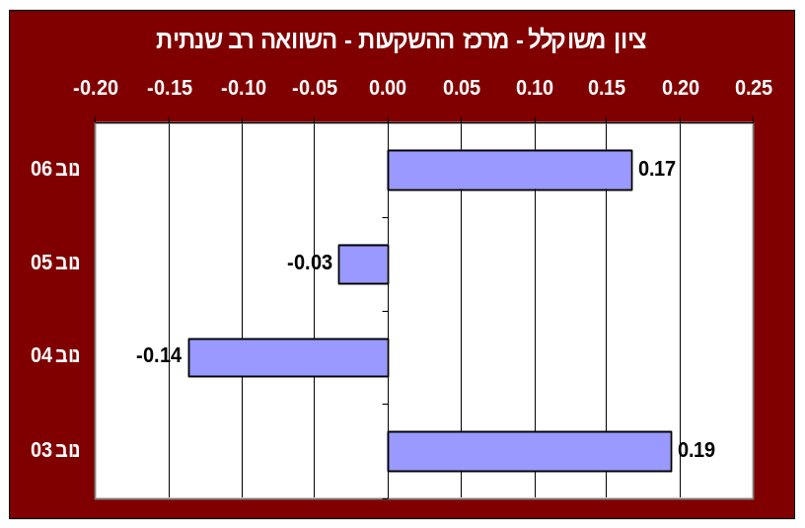

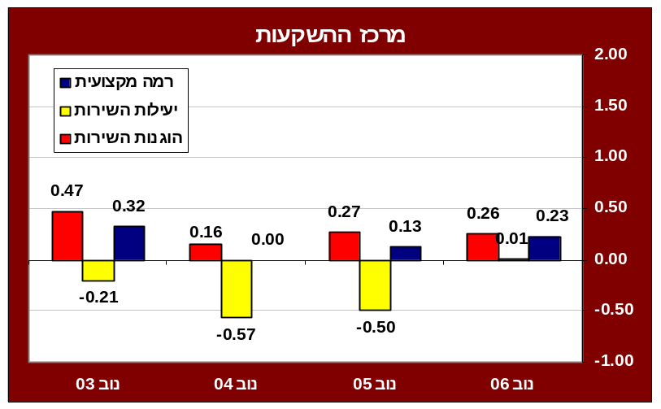

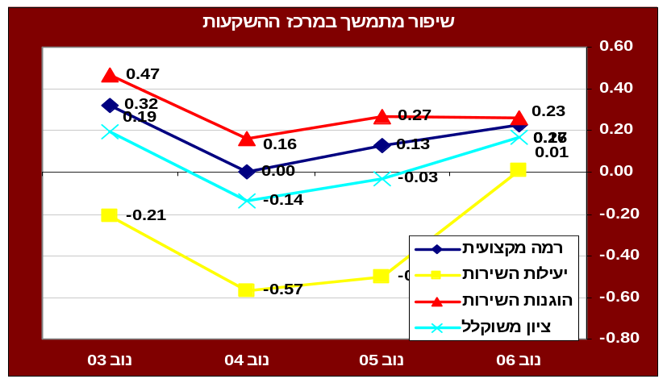
5.5.5 מרכז ההשקעות

מרכז ההשקעות נמצא בין שני הגופים הגרועים בביצועיהם בהשוואה לגופים האחרים, עם ציון של 0.17+. יחד עם זאת יש לציין את ההשתפרות רציפה בציון מרכז ההשקעות בשנתיים האחרונות. מ-0.14- בנוב' 2004, ל-0.03- בנוב' 2005 ול-+0.17 בסקר הנוכחי.

השתפרות ההערכה לה זוכה מרכז ההשקעות מבוססת בעיקר על השיפור ביעילות השירות (מ-0.50- ל-0.01+), ועליה קלה ברמה המקצועית המיוחסת לרשות (מ-0.13 ל-0.23).

יש לקוות להמשך השתפרותו של גוף חשוב זה.

עמ' 14
5.5.6 המוסד לביטוח לאומי

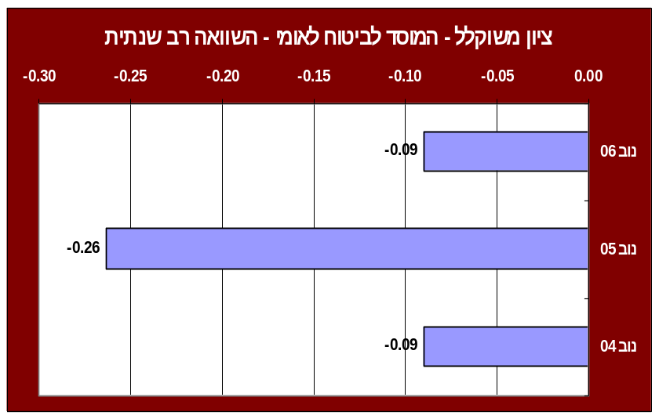

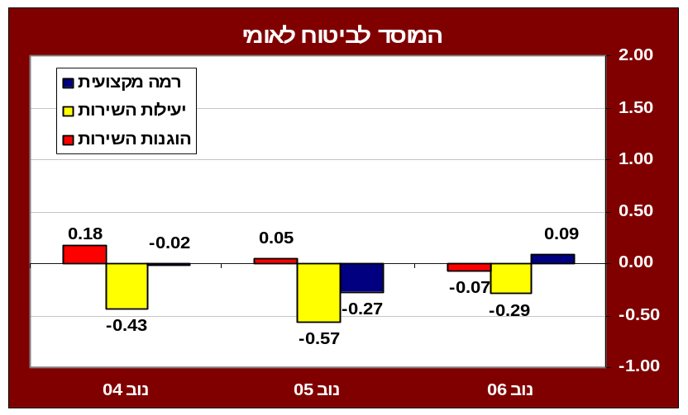

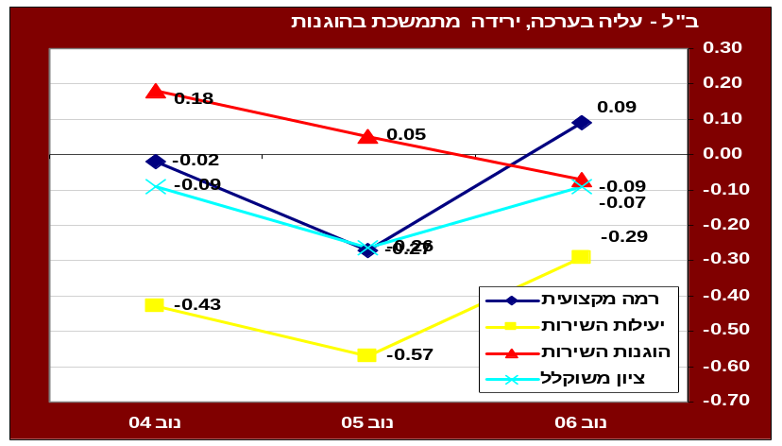
לאורך כל התקופות היו תוצאות המוסד לביטוח לאומי – קשות ביותר. ציוניו במדיניות שליליים, תוצאותיו בסקר התפקוד – שליליים, הוא שומר על המקום האחרון בין כל גופי הממשל הכלכליים בכל הפרמטרים שנבדקו.

עם זאת, יש לציין כי בסקר האחרון, חלה השתפרות בציון המשוקלל שקיבל המוסד לביטוח לאומי (מ-0.26- בנוב' 2005 ל-0.09 השנה). עדיין ציון שלילי אבל השתפרות.

עיקרה של השתפרות זו מבוססת על שיפור בהערכה לרמה המקצועית של המוסד לביטוח לאומי (מ-0.27- ל-0.09+), ושיפור ביעילות השירות (מ-0.57- ל-0.29-).

בהוגנות השירות נרשמה שוב ירידה.

אנו קוראים למוסד לביטוח לאומי לשיפור מיידי בכל שלושת הנושאים האמורים.

עמ' 15

  - תגובת רשות המיסים
  - תגובת הרשות להגבלים עסקיים
  - תגובת לשכת המדען הראשי
  - תגובת מרכז ההשקעות
  - תגובת המוסד לביטוח לאומי

